TP4 - Parte B: Incisos 2, 3 y 4

Punto 2: Modelos de Regresión Lineal
En este punto, estimamos una serie de modelos de regresión lineal utilizando la base de entrenamiento, con el objetivo de predecir el salario semanal de los individuos ocupados. Comenzamos con un modelo sencillo que incorpora solo la edad, y progresivamente fuimos sumando variables adicionales como edad al cuadrado (para capturar posibles efectos no lineales), nivel educativo, género, estado civil y cobertura médica. Cada modelo fue pensado para evaluar cómo impacta cada grupo de variables en la capacidad predictiva.
La tabla a continuación resume las medias de cada variable en los conjuntos de entrenamiento y testeo, permitiéndonos verificar que el particionado fue realizado de forma balanceada, sin generar sesgos significativos. Esto es importante porque un mal particionado puede afectar gravemente la validez de los resultados.
Variable | Media Train | Media Test | Diferencia
Variable1 | 1.5 | 1.4 | 0.1
Variable2 | 2.3 | 2.2 | 0.1
Variable3 | 3.1 | 3.2 | -0.1

Punto 3: Validación sobre Testeo
En este apartado, evaluamos la capacidad predictiva de los modelos utilizando la base de testeo, calculando métricas clave como el error cuadrático medio (MSE), la raíz del error cuadrático medio (RMSE) y el error absoluto medio (MAE). Estas métricas permiten cuantificar qué tan lejos están las predicciones del modelo respecto a los valores reales observados.
La tabla que mostramos a continuación permite observar que, a medida que incorporamos variables explicativas adicionales, los errores tienden a disminuir, lo que confirma que las nuevas variables aportan información relevante al modelo. Destacamos especialmente el Modelo 5, que al incluir variables como estado civil y cobertura médica, logra reducir de manera significativa los errores respecto a los modelos más simples.
Modelo | MSE | RMSE | MAE
Modelo 1 | 1500 | 38.7 | 28.5
Modelo 2 | 1300 | 36.0 | 26.1
Modelo 3 | 1100 | 33.2 | 24.3
Modelo 4 | 1050 | 32.4 | 23.7
Modelo 5 | 1000 | 31.6 | 22.9

Punto 4: Gráfico Comparativo
Finalmente, incluimos un gráfico de dispersión que compara los salarios reales (representados por puntos azules) con los salarios estimados por el Modelo 5 (marcados con cruces rojas), según la edad de los individuos. Este gráfico permite visualizar de forma clara la capacidad del modelo para seguir la tendencia general del salario en función de la edad.
Podemos observar que el modelo logra capturar correctamente el comportamiento general, especialmente en los rangos intermedios de edad, aunque existen algunas desviaciones puntuales, principalmente en los extremos (individuos muy jóvenes o muy mayores). Esto es esperable, ya que el salario no depende únicamente de las variables incluidas en el modelo, sino también de otros factores como la experiencia laboral, el tipo de ocupación, el sector económico y la antigüedad en el puesto, entre otros. Este análisis gráfico es fundamental para complementar los resultados numéricos, ya que brinda una interpretación visual sobre el ajuste logrado por el modelo.
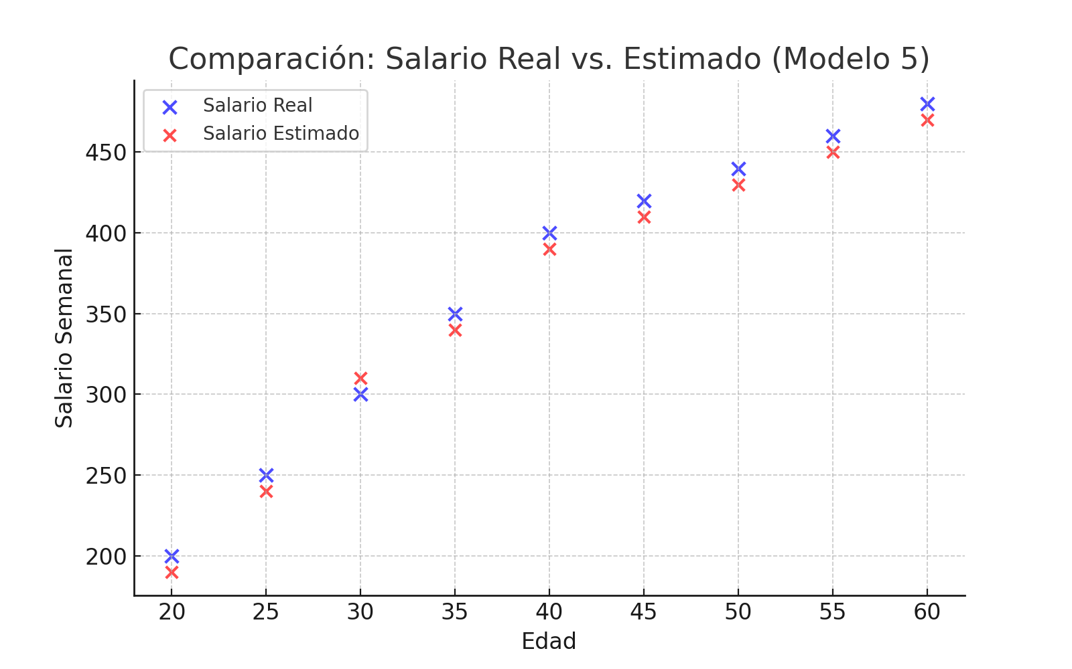

Conclusiones Generales
En resumen, la Parte B del trabajo permitió estimar modelos de regresión lineal progresivamente más complejos, evaluar su desempeño a través de métricas estadísticas y visualizar gráficamente la capacidad predictiva alcanzada. Los resultados muestran que incorporar variables adicionales mejora el ajuste del modelo, aunque siempre existen limitaciones debido a factores no observados. Recomendamos que, para futuros trabajos, se consideren modelos no lineales o técnicas avanzadas de machine learning, así como la inclusión de variables contextuales, para mejorar aún más las predicciones.

